גס
 | 

 |  | Top of Form  חיפוש:  Bottom of Form

שיעור 11 - עבודות הריסה

הערות למורה

מטרות השיעור

מטרות תוצר סופי
- הלומד יפרט את האמצעים שיש לנקוט בהם לפני ביצוע פעולת הריסה.
- הלומד יפרט את סוגי הקונסטרוקציות וההבדלים ביניהם.
- הלומד יסביר מהם אמצעי הבטיחות הכלליים בהריסה.
- הלומד יפרט את שיטות ההריסה השונות.
- הלומד יתאר את אמצעי הבטיחות בכל שיטת הריסה.
- הלומד יסביר את תפקידי מנהל העבודה בביצוע עבודות הריסה.

מטרות לימודיות
הלומד יסביר את הקשר בין שמירה על תקנות הבטיחות, למניעת תאונות בעבודות הריסה.

מקורות
מס"ד | תיאור | תצורה | כותב / מו"ל | עדיפות
1. | פקודת הבטיחות בעבודה (נוסח חדש) תש"ל - 1970 | פנקס | המוסד לבטיחות ולגיהות | הכרחי
2. | תקנות הבטיחות בעבודה (עבודות בנייה) התשמ"ח - 1988 (מעודכן יוני 1998) | פנקס | המוסד לבטיחות ולגיהות | הכרחי
3. | תקנות הבטיחות בעבודה (ציוד מגן אישי) התשנ"ז - 1997 | פנקס | המוסד לבטיחות ולגיהות | חשוב
4. | בטיחות בבנייה - הריסה | חוברת | אלעזר אייל, בהוצאת המכון לפריון העבודה והייצור | הכרחי
5. | ביגוד וציוד מגן אישי | חוברת | המוסד לבטיחות ולגיהות | חשוב
6. | "דינים ועוד" | תקליטור | הוצאת הלכות | רצוי
7. | דיני עבודה | אוגדן | הוצאת סדן | רצוי

מבנה השיעור
השלב | תכנים | הערכת זמן
בדיקת המבנה העומד להריסה | האמצעים שיש לנקוט לפני ביצוע הריסה
לימוד הקונסטרוקציה | סוגי קונסטרוקציה  סכנות בכל אחד מסוגי הקונסטרוקציה  אמצעים למניעת סכנות בהריסת קונסטרוקציות שונות
תנאי בטיחות כלליים | אמצעי בטיחות בפעולת הריסה  סכנות הנוצרות מאי שמירה על כללי הבטיחות
ציוד מגן אישי | סוגי ציוד המגן בעבודות הריסה
סיכום וחזרה | שאלות לסיכום וחזרה על כל החומר הנלמד בשיעור

ריכוז האמצעים לשיעור

אמצעים למדריך
- פקודת הבטיחות בעבודה - (נוסח חדש), תש"ל - 1970
- תקנות הבטיחות בעבודה - עבודות בנייה
- סרט מק"ט 223 - "אחריות משפטית" (22 ד')
- שקפים.

חומרי הדרכה ללומדים
- פקודת הבטיחות בעבודה - (נוסח חדש), תש"ל - 1970
- תקנות הבטיחות בעבודה - עבודות בנייה (מעודכן ינואר 1995)
- תקציר ללומד.

שלב ראשון - בדיקת המבנה העומד להריסה
הערות למורה

מטרות
- הלומד יתאר את האמצעים שיש לנקוט בהם לפני ביצוע פעולת הריסה.

שיטות הדרכה
- בפרק זה ניתן להציג שקפים לכל אחד מהנושאים הרלוונטיים.
- מומלץ להשתמש בדוגמאות מנסיונך ומנסיונם של הלומדים.
נושאים לבדיקה לפני ביצוע פעולת הריסה
לפני ביצוע פעולת הריסה על מבצע הבנייה ומנהל העבודה לבדוק מספר תנאים מוקדמים שיבטיחו את בטיחותם של העוסקים בהריסה וימנעו פגיעה במבנים סמוכים.
שקף: 11.1-1 הנושאים לבדיקה לפני ביצוע פעולת הריסה
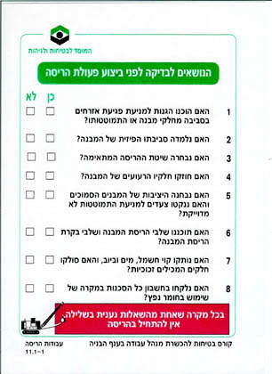
- האם הוכנו הגנות למניעת פגיעת אזרחים בסביבה מחלקי מבנה או התמוטטותו?
- האם נלמדו התנאים הפיזיים של סביבת המבנה העומד להריסה?
- האם נבחרה שיטת ההריסה המתאימה?
- האם נבחנה הקונסטרוקציה של המבנה העומד להריסה וננקטו צעדים למניעת התמוטטות בלתי מבוקרת?
- האם נלמדה יציבותם של המבנים הסמוכים, והאם ננקטו אמצעים למניעת ערעורם בעת ביצוע ההריסה ובעקבותיה?
- האם תוכננו שלבי הריסת המבנה ושלבי בקרת הריסת המבנה?
- האם נותקו קווי חשמל, מים וביוב והאם סולקו חלקים המכילים זכוכית?
- האם הובאו בחשבון כל הסכנות במקרה שיש כוונה לבצע את עבודות הריסה על-ידי שימוש בחומר נפץ?
בכל מקרה שאחת מהשאלות נענית בשלילה, אין להתחיל בהריסה.
הערות למורה

שאלות לדיון
השתמש בשאלות שלהלן לניהול דיון בכתה כסיכום לשלב זה.
- מה כוללת בדיקת התנאים הפיזיים של המבנה העומד להריסה? אילו סכנות היא אמורה למנוע?
- מדוע יש לחזק חלקי מבנה מסוימים במבנה שממילא ייהרס?

שלב שני - לימוד הקונסטרוקציה
הערות למורה

מטרות
- הלומד ימנה את סוגי הקונסטרוקציה המקובלים.
- הלומד יסביר את הסכנות הבטיחותיות הקיימות בעת ביצוע הריסה של המבנים הקונסטרוקטיביים השונים.
- הלומד יתאר את הפעולות בהן יש לנקוט על-מנת לשמור על בטיחות בהריסה.

שיטות הדרכה
- בפרק זה ניתן להציג שקפים לכל אחד מהנושאים הרלוונטיים.
- השתמש בדוגמאות מנסיונך ומנסיונם של הלומדים.
לפני שמתחילים בהריסת מבנה יש לדעת באיזה אופן הוא נבנה. יש שלושה סוגי קונסטרוקציות מקובלים במבנים.
- מבנים לא שלודים
- מבנים שלודים
- מבנים טרומיים.
חשוב להכירם על-מנת שפעולת ההריסה תתבצע בצורה נכונה ובטיחותית. יש להביא בחשבון שבמקרים רבים המבנה כבר הרוס בחלקו, עוד לפני תחילת ההריסה.

סוגי קונסטרוקציות
שקף: 11.2-2 סיכונים ופתרונות בהריסת מבנה לא שלוד
לחץ על תמונת השקף לפתיחה בגודל הדפסה
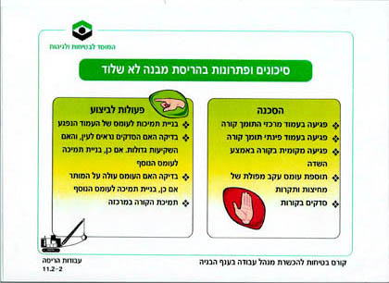
מבנים לא שלודים
רבים מהמבנים הישנים בארץ נבנו בשיטה זו. סוג זה מאופיין בבנייה נמוכה. במבנים אלה הקירות "מחזיקים" את התקרות. הקירות עשויים בלוקים או אבן ויציבותם הנה פונקציה של איכות החיבור בין האלמנטים המרכיבים אותם. איכות החיבור מושפעת במיוחד מסוג הפלדה או המלט המרכיב אותו. התקרות נבנות בדרך כלל מקורות עץ ולעתים מקורות פלדה או בטון. יציבות המבנה נגזרת מהלחץ האנכי של התקרות ומשקלם העצמי של הקירות. בכיוון האופקי נוצרת יציבות על-ידי מערך החיבור של הקירות כולם, בכל הכיוונים.
סכנות
  - החיבור בין הקירות לבדו אינו מספיק לשמירה על היציבות. אם קיימים סדקים בקיר, הדבר עלול לגרום להתמוטטות הקיר או חלקים ממנו בשעת ביצוע ההריסה ולגרום להתמוטטות התקרה. דבר זה עלול להביא להתמוטטות שרשרת בלתי מבוקרת של חלקי המבנה השונים.
פעולות לביצוע: חשוב לבנות תמיכה לקירות המבנה על-מנת לאפשר הריסה בטוחה. מערכת התמיכה תתבצע לפי תכנון הנדסי מפורט.
שקף: 11.2-1 מבנה שלוד שניזוק
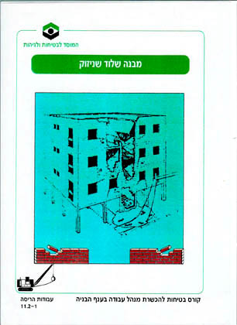
מבנים שלודים
צורת הבנייה המקובלת בארץ. במבנים אלו קיים שלד מבטון מזוין. מבנה זה עמיד במאמצים מסוגים שונים. יתרונו בהשוואה למבנים הלא שלודים הוא יכולתו לעמוד בפני פגיעות. כאשר רכיב בטון נפגע, ניתן ליצור גישור קונסטרוקטיבי על הרכיב הניזוק או ליצור סכימה סטטית חדשה, שפירושה הוספה של רכיבים ותמוכות שייצרו מערכת כוחות חדשה במקום.
סכנות
  - פגיעה בעמוד מרכזי התומך קורה: פגיעה בעמוד כזה או בחלקים ממנו, עלולה לגרום לקורה להתמוטט, דבר העלול לגרום להתמוטטות התקרה הנתמכת ולהביא להתמוטטות שרשרת.
פעולות לביצוע: יש לבנות תמיכות שיקבלו את העומס של העמוד הנפגע, לצורכי הכנה לפירוק.
  - פגיעה בעמוד פינתי תומך קורה: כאשר יש קירות בלוקים בשלד הם עשויים לקבל את העומס הנוסף, דבר הטעון בדיקה. אם אין קירות כאלה צפויה התמוטטות חלקית.
פעולות לביצוע: במקרה של פגיעה באזור מתיחה, יש לבדוק האם הסדקים נראים לעין והאם השקיעות גדולות. אם התשובה חיובית יש לבנות תמיכה שתקבל את העומס.
  - תוספת עומס עקב מפולת של מחיצות ותקרות: תקרה עשויה לקבל עומסים נוספים במקרה של נפילת תקרה נוספת או עקב התמוטטות קירות ומחיצות באותה קומה.
פעולות לביצוע: ראשית יש לבדוק האם עומס עולה על המותר, לפי סוג המבנה. אם העומס גדול מהמותר, דרושה תמיכה המסוגלת לשאת את העומס הנוסף.
  - סדקים בקורות: סדק בקורה עלול ליצור בה פרקים הגורמים לסכנת התמוטטות.
פעולות לביצוע: יש לתמוך את הקורה באמצעה לצורך הכנה לפירוק.
שקף: 11.2-3 סיכונים ופתרונות בהריסת מבנה טרומי
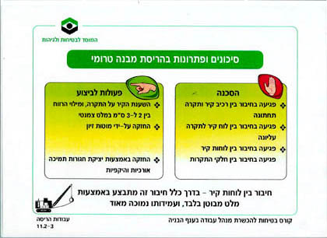
בנייה טרומית
שיטת בנייה מקובלת מאד בבנייה החדשה בארץ. המבנים בנויים מקירות העשויים לוחות בטון בגובה קומה, עליהם מורכבת תקרה שאף היא עשויה לוחות בטון.
סכנות
הסכנות בבנייה זו קשורות לפגיעות בחיבור האלמנטים הטרומיים לפי אופן החיבור:
  - חיבור בין רכיב קיר ותקרה תחתונה - השענת הקיר על התקרה ומילוי הרווח בין 2 ל-3 ס"מ במלט צמנטי. חיבור זה אינו מסוגל לקבל מאמצי מתיחה.
  - חיבור בין לוח קיר לתקרה עליונה - חיבורים אלה מוחזקים על-ידי מוטות זיון, המהווים חלק מלולאות הרמה. החיבורים יוצרים חגורה של אלמנטים בתקרה. חיבור זה יוצר עמידות מסוימת בפני קריסה.
  - חיבור בין לוחות קיר - בדרך כלל חיבור זה מתבצע באמצעות מלט מבטון בלבד, ועמידותו נמוכה מאד.
  - חיבור בין חלקי התקרות - חלקי תקרות מוחזקים באמצעות יציקת חגורות תמיכה אורכיות והיקפיות.
בכל סוגי החיבורים, כשלים עשויים להביא לקריסת קירות או תקרות שייצרו תגובת שרשרת של אלמנטים סמוכים, וכן הלאה.

שלב שלישי - תנאי בטיחות כלליים
הערות למורה

מטרות
- הלומד יתאר את אמצעי הבטיחות הכלליים לביצוע פעולות הריסה.
- הלומד יסביר את הסכנות הנוצרות מאי שמירה על כללי הבטיחות.

שיטות הדרכה
- בפרק זה ניתן להציג שקפים לכל אחד מהנושאים הרלוונטיים.
- מומלץ להשתמש בדוגמאות מנסיונך ומנסיונם של הלומדים .
כל פעולת הריסה חושפת את המעורבים בה ואחרים לסכנות רבות. בחלק זה של השיעור נכיר את אמצעי הבטיחות בעבודת הריסה המשותפים לכל שיטות ההריסה.
אזורי סכנה
קבלן ההריסה או האחראי לה, חייב למנוע כניסה למקומות שיחשבו כאזורי סכנה והם:
שקף: 11.3-1 אזורי סכנה מיוחדת
לחץ על תמונת השקף לפתיחה בגודל הדפסה
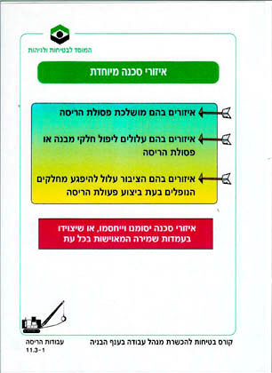
- אזורים בהם מושלכת פסולת הריסה.
- אזורים בהם עלולים ליפול חלקי מבנה או פסולת הריסה.
- אזורים בהם הציבור עלול להיפגע מחלקים הנופלים בעת ביצוע פעולת הריסה.
באחריות מנהל העבודה לוודא כי אזורי סכנה יסומנו, ייחסמו וכן ישולטו ו/או יצויידו בעמדות שמירה המאוישות בכל עת.
אמצעי בטיחות בעבודה בסמוך לאזור ההריסה
שקף: 11.3-2 אמצעי בטיחות בעבודה בסמוך לאזור הריסה
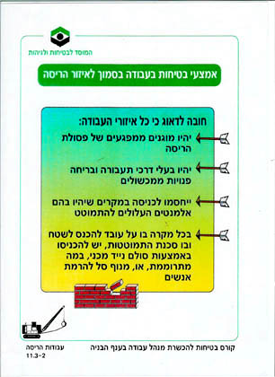
חובה לדאוג שכל אזורי העבודה:
- יהיו מוגנים ממפגעים של פסולת הריסה.
- יהיו בעלי דרכי תעבורה פנויות ממכשולים.
- ייחסמו לכניסה במקרים שיהיו בהם אלמנטים העלולים להתמוטט.
בכל מקרה בו על עובד להיכנס לשטח ובו סכנת התמוטטות, יש להכניסו באמצעות סולם נייד מכני, במה מתרוממת או מנוף סל להרמת אנשים.
חשוב לבחור במכונות וכלים המתאימים לעבודה המבוצעת. לכל מכונה יש הוראות למניעת תאונות ויש להקפיד על-כך שימולאו. חובה לבדוק שמפעיל המכונה מוסמך ויודע להפעיל אותה. עדיף שהגישה למתקן המפעיל תהיה מצדה המרוחק של המכונה. יש לוודא קיומם של אמצעי הגנה מפני חדירה של שברי פסולת הריסה לתא המפעיל.
מרחקי בטיחות
שקף: 11.3-3 מרחקי בטיחות
לחץ על תמונת השקף לפתיחה בגודל הדפסה
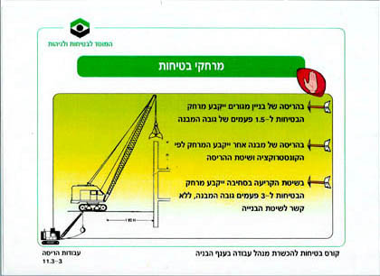
על מנת להגן על מפעילי המכונות והציוד, נקבעו מרחקי בטיחות בהצבתם:
- בהריסה של בניין מגורים ייקבע מרחק הבטיחות ל-1.5 פעמים של גובה המבנה.
- בהריסה של מבנה אחר ייקבע המרחק לפי הקונסטרוקציה ושיטת ההריסה.
- בשיטת הקריעה בסחיבה ייקבע מרחק הבטיחות ל-3 פעמים גובה המבנה, ללא קשר לשיטת הבנייה.
שקף: 11.3-4 מרחק בטיחות בהריסת מבנה מגורים
לחץ על תמונת השקף לפתיחה בגודל הדפסה
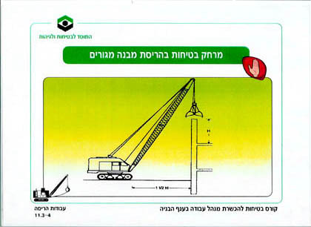

שלב רביעי - קביעת שיטת ההריסה
הערות למורה

מטרות
- הלומד יתאר את שיטות ההריסה המקובלות.
- הלומד יסביר את הסכנות הקיימות בכל אחת מהשיטות.
- הלומד יתאר את אמצעי הבטיחות שיש לנקוט בכל אחת מהשיטות.

שיטות הדרכה
- בפרק זה ניתן להציג שקפים לכל אחד מהנושאים הרלוונטיים.
- ממולץ להשתמש בדוגמאות מנסיונך ומנסיונם של הלומדים .
קיים מספר רב יחסית של שיטות הריסה. שיטות אלה נבדלות ביתרונות ובחסרונות שהן מציעות:
- פירוק בשכבות בעזרת פטיש אוויר או פטיש כבד
יתרונות - שיטה זו אטית יחסית וכאשר אין שיקולי זמן היא נותנת בקרה מצוינת להתקדמות ובטיחות העבודה. בנוסף, שיטה זו זולה משיטות אחרות.
חסרונות - קיימת סכנת נפילת עובדים מחלקי מבנה, לכן יש לדאוג לאמצעי הגנה בפני נפילה. בנוסף, שברי המבנה מהווים סכנה הן לעובדים והן לקומות התחתונות של המבנה עקב עומס יתר. חסרון נוסף הוא בזמן הממושך הדרוש לביצוע שיטה זו.
אמצעי בטיחות - פינוי שברי המבנה מהקומות התחתונות ומניעת הצטברות חלקים העלולים ליפול או ליצור עומס על המבנה. כמו כן, יש להציב תומכות זמניות שיבטיחו חלקי מבנה מהתמוטטות בלתי מבוקרת.
- הריסה באמצעות פירוק אלמנטים
בשיטה זו מפרקים את המבנה בסדר הפוך להקמתו באמצעות מכונות הרמה, כלים ידניים או כלים המופעלים בלחץ אוויר.
יתרונות - שיטה זו אינה יוצרת זעזועים או מפולות חזקות, לכן יעילה במקומות בהם יש מבנים או דרכים בסמיכות למבנה המיועד להריסה. בנוסף, שיטה זו מאפשרת ביקורת יעילה על התקדמות העבודה.
חסרונות - סכנה משמעותית של נפילת עובדים, סכנת נפילה של חלקי מבנה, סכנת אובדן יציבות המבנה, העשוייה לגרום לשתי הסכנות הקודמות. חסרון נוסף הוא אטיות העבודה.
אמצעי בטיחות - נפילות עובדים נמנעות על-ידי התקנת גידור מתאים או פיגום. באין אפשרות לכך, יש לצייד את העובד ברתמות או
חגורות בטיחות וליצור נקודות עגינה או קווי אבטחה כדי לאפשר את קשירתם. מניעת מפולת תתבצע על-ידי פינוי מידי של האלמנטים שעלולים להצטבר. חשוב לבדוק באופן שוטף את יציבות המבנה למניעת התמוטטות.
- הריסה בתפיסה
שיטה זו מבוססת על ציוד מכני התופס חלקי מבנים, החל מלמעלה ומסלקם הצידה. השיטה יעילה רק באזורים בהם אין מבנים סמוכים העלולים להינזק במהלך ההריסה ובמקומות בהם יש שטח חופשי המאפשר מעבר בטוח והעמדה של הציוד המכני העוסק בהריסה.
יתרונות - בשיטת ההריסה בתפיסה העובדים אינם נמצאים בשטח המבנה וכך פוחתת הסכנה שיפגעו. יתרון נוסף הוא במהירות ביצוע ההריסה.
חסרונות - במבנים רעועים קיימת סכנת קריסה של המבנה באופן החורג ממרחקי הבטיחות. במקרים מסוימים, עובד נדרש לחבר את הציוד לחלקי המבנה ונחשף לפגיעה.
אמצעי בטיחות - עובדים, שבמשך רוב העבודה אינם נמצאים בסמוך למבנה, יתקרבו אליו באמצעות סולם מכני נייד או בבמה מתרוממת ניידת. בכל המקרה של חשש מהתמוטטות בלתי מבוקרת, אין להשתמש בשיטה זו.
- הריסה בנגיפה (הלמנייה)
שקף: 11.4-1 הריסה בנגיפה
לחץ על תמונת השקף לפתיחה בגודל הדפסה
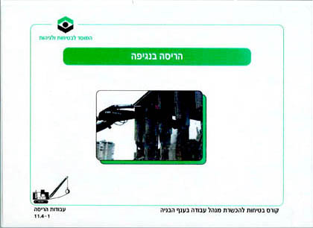
הריסה בנגיפה מתבצעת על-ידי שבירת חלקי מבנה באמצעות משקולות פלדה המונפות על-ידי זרוע עגורן מיוחד המיועד לכך. מנהל העבודה יימצא בעמדה ממנה הוא רואה הן את המבנה והן את כלי ההריסה הנמצא במקום בטוח.
יתרונות - כאשר שיטה זו מבוצעת על-ידי כוח אדם מיומן ומקצועי, ניתן להרוס כל מבנה בדרגת בטיחות גבוהה ובכוח אדם מצומצם.
חסרונות - קיימת סכנה של פגיעה חוזרת של ההלמנייה בעגורן וכן התמוטטות של זרוע העגורן או העגורן כולו. מכת המשקולת עשוייה להעיף חלקי מבנה. שאריות מחלקים שנהרסו, כגון תקרות, עשויות לגרום לעומס יתר ולהתמוטטות לא מבוקרת.
אמצעי בטיחות - הצבת העגורן במרחק מהמבנה השווה לגובה אליו תגיע ההלמנייה תימנע מצב של פגיעה חוזרת בעגורן או התהפכות שלו. חשוב לבחור בעגורן מתאים מבחינת העומס המותר שנוצר על-ידי המשקולת. סכנה מפגיעה של חלקי מבנה תימנע על-ידי גידור האתר ברדיוס מתאים (רדיוס גידור = גובה המבנה + 15 מטר). נזקים מנפילת חלקי מבנה יימנעו על-ידי התחלת העבודה "מלמעלה למטה", תוך כדי הקפדה שגושי השברים ייפלו לתוך המבנה הנהרס. למניעת קריסה מוקדמת של המבנה, יש להוריד את החלקים ההרוסים אל הקרקע, ולא לזרקם.
חשוב לזכור ששיטה זו טובה כאשר מסביב לבניין שהורסים אין בניינים נוספים או גופים אחרים, היכולים להינזק על-ידי אבנים שיועפו מהבניין הנהרס.
- הריסה בהחדרה (על ידי טרקטור מעמיס)
שיטה המקובלת מאד בשימוש בישראל. שיטה זו מבוססת על כלים הידרולים הממוטטים את חלקי המבנה.
יתרונות - השימוש בכלים מכניים פשוטים יחסית, כמו מחפר או טרקטור מעמיס וכן הנסיון שנצבר בשימוש בשיטה זו.
חסרונות - השיטה מתאימה למבנים נמוכים בלבד. סכנה ממשית קיימת למפעיל הציוד עקב קרבתו למבנה הנהרס וכן עקב סכנה של פגיעה בנקודה נמוכה מדי במבנה, שתגרום להתמוטטות בלתי מבוקרת של חלקי המבנה או המבנה כולו.
אמצעי בטיחות - יש לוודא שהמבנה אינו בגובה שיוצר סכנה של נפילת שברים על המפעיל. חלקי מבנה נושאים וכן קירות ותקרות הקשחה, ייהרסו בשיטות אחרות. גם בשיטה זו חשוב למוטט את חלקי המבנה כלפי פנים. ניתן להקטין את הסכנות בצורה משמעותית על-ידי לימוד הסטטיקה של המבנה, קביעת שיטת ההריסה בהתאם ופיקוח של מהנדס על כל שלבי ההריסה.
- שיטות הריסה כלליות
יש מספר שיטות הריסה נוספות לאלה שהכרנו:
פירוק מבנה מתכת - בשיטה זו מפרקים את המבנה בסדר הפוך לבנייתו. החלקים השונים מפורקים בשיטות שהכרנו, כאשר החלקים הקונסטרוקטיביים מפורקים על-ידי ניסור או חיתוך בלהבה. לפני הפרדתם יש להבטיח חלקים מפני נפילתם על-ידי קשירה לעגורן המסוגל לשאת בעומס החלק המפורק. יש לנקוט את כל צעדי הבטיחות הדרושים לכל שיטה.
הריסה בפיצוץ - נושא הפיצוץ דורש ידע מעמיק המפורט בשיעור מיוחד לכך. הפיצוץ ייעשה על-ידי מומחה לכך, שידאג לפינוי ההריסות ולבדיקת מקום הפיצוץ. הריסה בפיצוץ תבוצע אך ורק לפי תוכנית ביצוע של מהנדס מומחה בעבודות אלה ועל פי היתר מאת מפקח העבודה האזורי של משרד התעשייה, המסחר והתעסוקה.
שקף: 11.4-2 הריסה באמצעות פיצוץ
לחץ על תמונת השקף לפתיחה בגודל הדפסה
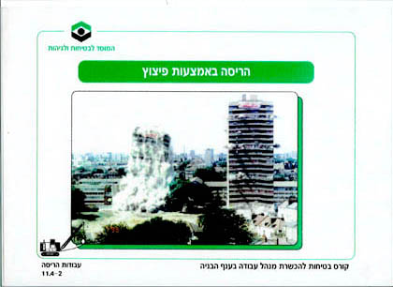
הפרדה תרמית - ההפרדה בין חלקי מבנה נעשית על-ידי המסת חומרי הבנייה בטמפרטורה של 3000-2000 מעלות צלזיוס. שיטה זו באה בדרך כלל בנוסף לשיטות אחרות. יתרונה המרכזי הוא בכך שאינה מזעזעת את המבנה. אמצעי הבטיחות החשובים ביותר הנם ביצוע על-ידי מומחים, שימוש בציוד מגן מתאים והימצאות צוות כיבוי באתר.

שלב חמישי - ציוד מגן אישי
הערות למורה

מטרות
הלומד יתאר את סוגי ציוד המגן האישי בעבודות הריסה.

שיטות הדרכה
- בפרק זה ניתן להציג שקפים לכל אחד מהנושאים הרלוונטיים.
- מומלץ להשתמש בדוגמאות מנסיונך ומנסיונם של הלומדים .
ציוד מגן אישי
כל העובדים באתר חשופים לסכנות שונות. ציוד המגן הנדרש משתנה מעבודה לעבודה. באופן כללי, ציוד המגן כולל:
שקף: 11.5-1 ציוד מגן אישי
לחץ על תמונת השקף לפתיחה בגודל הדפסה
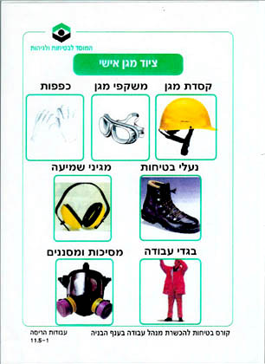
- קסדה - יש לוודא שהקסדה תקינה, שלמה ומתאימה בגודלה לראש העובד.
- נעלי בטיחות - חשוב שהנעליים יתנו הגנה מסכנת פגיעה של נפילת חפצים על הרגל, החלקה, רטיבות, חום וקור, דקירה וסכנות חשמל.
- כפפות - ב-40% מהתאונות נפגעו ידיים. כפפות מתאימות מעניקות הגנה מפני שפשוף, חשיפה לחומרים וחשמל, נזקי שמש, חום וקור.
- משקפי מגן - מונעים פגיעות עיניים מגורמים רבים המועפים אל העובד בזמן ביצוע עבודות הריסה, ביניהם: שבבים, ניצוצות, אבק, גזים ואדים.
- מגיני אוזניים - מונעים אפשרות פגיעה בשמיעה כתוצאה מרעשים בעבודות הריסה.
- בגדי עבודה - מגנים על גוף העובד מפני פגעי מזג אוויר וחומרים מסוכנים לעור העובד. חשוב שהבגדים יתאימו בגודלם ויש לשמרם נקיים.
- מסיכות ומסננים - העובדים בהריסה נחשפים לאבק רב. יש לוודא שהמסכה או המסנן מיועדים להגנה מפני החומר אליו נחשף העובד ובמקרים של שימוש בעזרים כגון פילטרים, יש לבדוק את תקינותו ותוקפו של הציוד.

שלב שישי - סיכום וחזרה
הערות למורה

תרגיל מסכם
הנח כי הגיעה אליך הודעה כי המבנה בו אתה נמצא כרגע מיועד להריסה ואתה אחראי על ביצועה. תכנן את ההריסה וענה על השאלות הבאות:
- אילו הכנות עליך לבצע לשם כך?
- באיזו שיטת הריסה תבחר?
- באילו אמצעי בטיחות עליך לנקוט?
ערוך סיכום עם הלומדים על כל החומר הנלמד בשיעור באמצעות השאלות הבאות.
כללים להצגת שאלות:
- הימנעות משאילת מספר רב של שאלות בפרק זמן קצר.
- מתן זמן למחשבה לאחר שאילת השאלה.
- הצגת השאלה לכלל הלומדים ולא ללומד ספציפי.
- חלוקת השאלות בצורה שווה בין הלומדים. יש להימנע מלהתפתות לשאול רק את "חזקים"/ מבינים/מסכימים.
- הימנעות משימוש בשאלות כמכשיר ענישה.
שאלות:
- מהם סוגי התאונות השכיחות בעבודות הריסה?
- מהם הצעדים שיש לנקוט לפני תחילת עבודות הריסה?
- מהן הסכנות במקרה שלא נלמדה הסביבה הפיזית של המבנה לפני תחילת העבודה?
- מהי שיטת העבודה בעבודות הריסה?
- מהם גורמי הסיכון העיקריים בעבודות הריסה?
- כיצד ניתן למנוע תאונות וסיכונים בעבודות הריסה?
- מהם תפקידי מנהל העבודה המרכזיים בניהול עבודות הריסה?

